**PROGRAMMA LABORATORI INTERCULTURALI NELLE SCUOLE**

**“Incontri di culture”**

**25 Marzo 2025**

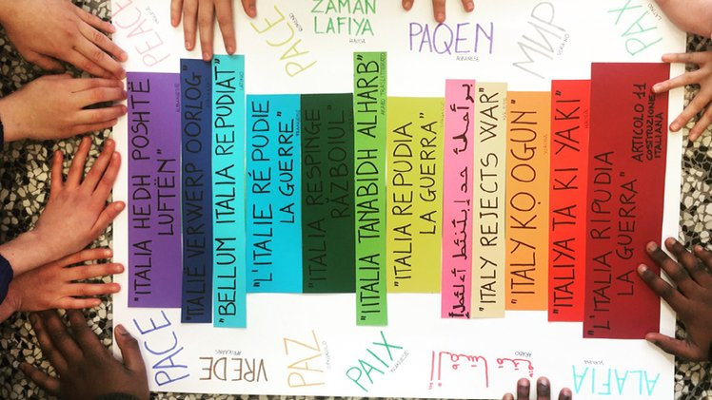

Progetto territoriale aderente alla rete SAI

**Laboratori interculturali rivolto agli studenti delle Scuole secondaria di I° grado**

**a cura del**

**Progetto SAI ‘’Mar’Haba ’’ Crosia**

**Finalità:**

* Promozione e sensibilizzazione dell’educazione interculturale tra gli studenti;
* Promozione e sensibilizzazione del progetto SAI in occasione della Festa del Rifugiato

**E’ rivolto**

Studenti e docenti delle scuole secondarie di I° grado ed alla popolazione locale in occasione della Festa del Rifugiato

**Frequenza:**

Un incontro in istituto e restituzione pubblica in occasione della Festa del Rifugiato del 3 Aprile 2025.

**Descrizione attività e modalità di svolgimento:**

**Le classi delle scuole italiane sono sempre più multietniche. Gli studi di pedagogia interculturale sottolineano da tempo la grande occasione di crescita, individuale e collettiva, che può scaturire dalla vita in un contesto multiculturale**.

La scuola, in quanto luogo formativo e di socializzazione, può svolgere un ruolo di primo piano nella realizzazione di percorsi accoglienti nei confronti delle diversità di cui gli alunni sono portatori. I laboratori interculturali vogliono favorire l’arricchimento reciproco attraverso un clima di dialogo e apertura al confronto all’interno del gruppo classe.

Il laboratorio proposto da CIDIS è rivolto all’intero gruppo classe e si propone di sollecitare i ragazzi a superare l’estraneità e la diffidenza non solo verso chi proviene da una cultura differente dalla propria ma anche verso chi la pensa semplicemente in modo diverso da noi.

Questo percorso laboratoriale persegue la valorizzazione del dialogo e del confronto per sviluppare dinamiche di gruppo favorevoli al rispetto e all’accoglienza reciproca.

Con l’ausilio di strumenti adeguati (materiale video, letture, giochi di animazione, ecc.) i ragazzi sono stimolati a riflettere sui meccanismi inconsci di costruzione della realtà per imparare a riconoscere la possibilità di differenti punti di vista e a rispettare le persone che ne sono portatrici.

Il laboratorio si prefigura come un percorso di scoperta del Sì e dell’Altro, favorendo l’approfondimento e la decostruzione dello stereotipo.

Il laboratorio verrà tenuto da docente esterno. La restituzione di quello che è stato acquisito avverrà in occasione della festa del rifugiato prevista per giorno 3 di Aprile a partire dalle ore 9.30.

Programma Dettagliato:

1. Inizio alle ore 09:30 presso la scuola media, classi coinvolte : Classi della 3 ° media.
2. Il laboratorio verrà svolto nella sala atelier o altra sala dell’Istituto ed al riguardo viene richiesto l’utilizzo del proiettore.
3. Presentazione del Progetto SAI di Crosia, a cura del Coordinatore Ivan Papasso, e spiegazione dell’attività da svolgere : Alfano Maurizio.
4. Inizio dell’attività di laboratorio rivolto agli alunni attraverso attività didattiche e lezioni interattive con lo scopo di abbattere stereotipi e pregiudizi, favorendo l’incontro tra culture diverse per comprendere l’importanza del dialogo con l’altro.
5. In conclusione, dibattito di Alfano con gli alunni sul tema dell’intercultura e inclusione sociale.
6. Ora fine 11:30

**N.B.** A loro scelta la Dirigente o le insegnanti potranno intervenire nel dibattito.

Per CIDIS Impresa Sociale - ETS

Dott.ssa Caterina Stephanie Pugliese

Educatrice SAI Crosia